
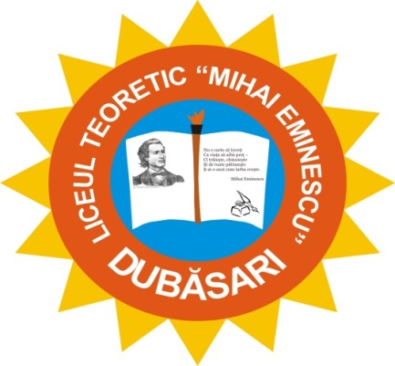
EXPRES LYCEUM
BULETIN INFORMATIV ȘCOLAR Nr.1, Septembrie 2018

Motto-ul:,,Pământul, istoria și limba sunt, în esență, cei trei stâlpi pe
care se ține neamul...’’ (Ion Druță)

Onorată audiență!
În numele Administrației liceului, vă salut cu mult drag în această frumoasă zi de început de an școlar.
Mi-aș dori ca ziua aceasta să aducă fiecăruia bucuria revederii prin orice mișcare – prin căderea nevinovată a frunzelor multicolore, prin zâmbetul sprințar al soarelui, prin picurii de rouă care-și fac loc ba pe-o petală de floare, ba pe-un firicel de iarbă, prin văzduhul tămâiet de fructele și legumele ce așteaptă a fi culese, prin adierea mângâioasă a vântului, dar, mai cu seamă, prin privirile pline de dragoste ale oamenlor.
Orice început este anevoios, și începutul anului școlar nu-i o excepție. Dar sper că vara a adunat în sufletul fiecăruia rezerve impunătoare de voință, sârguință, iubire, elan, putere, tenacitate cât să ajungă pentru un an întreg.
Vă doresc tuturor succese remarcabile în anul școlar 2018-2019. Dar mai cu seamă, elevilor dintr-a douăsprezecea le urez un start bun în parcurgerea cu succes a distanței spre BAC și susținerea cu brio a examenelor. Îmi pun toată încrederea în elevii clasei a noua că vor reuși și ei cel puțin cum au făcut-o cei din anul precedent. Elevii absolvenți ai ciclului primar fără îndoială sunt foarte buni și așa le urez să fie în continuare. Dar cel mai mult au nevoie de baftă elevii care abia au pășit pragul școlii, acești micuți ce privesc cu ochi întrebători în jur, căutând ajutor. Haideți împreună – colegi mai mari, profesori, părinți și bunici – să le fim acel sprijin de care au atâta nevoie pentru a crește oameni adevărați
Vă doresc încă o dată tuturor un început de bun augur!
Ivanov Angela, director-adjunct pentru educație

1 Septembrie- prima zi de școală a unui început , care se asociază cu primul ghiozdan, primul sunet de clopoțel și primul profesor. Este o lume nouă, plină de tainele învățăturii și ale cărților.
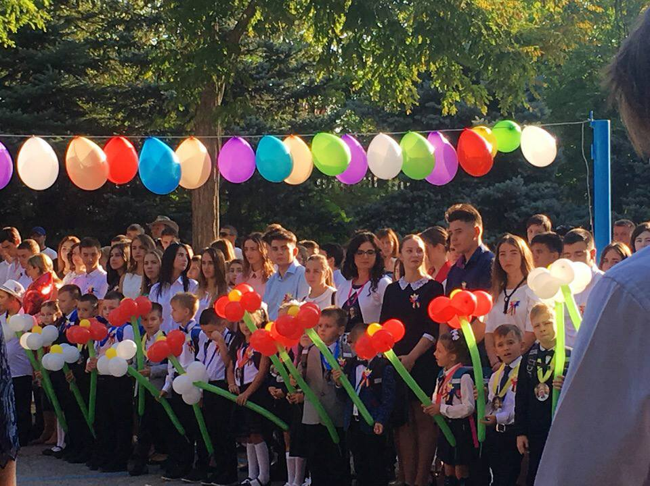
Emoțiile copiilor care vin prima zi la școală, sunt, de fapt, un amestec de curiozitate pentru inedit. Adevăratele amoții le trăiesc părinții alevilor prin stări de bucurie si speranță pentru copiii lor. Alături de elevi și părinți se află dascălii care veghează în mod deosebit calea lor spre tărâmul înțelepciunii.
Cu inimile pline de bucurie și dorul imens de carte, au fost micuții care prima dată pășesc pragul Liceului Teoretic ,,Mihai Eminescu”. Surpriza sărbătorii, pentru boboceii din clasa I, a fost atunci când absolvenții le-au oferit în dar Abecedare și Agende. Iar acești minunați copilași, la rândul lor, cu mare încredere în sine, au promis că vor fi harnici ca albinele, culegând
polenul cunoștințelor pentru a savura mierea înțelepciunii!
Sultan Valentina, învățătoare,cl.I

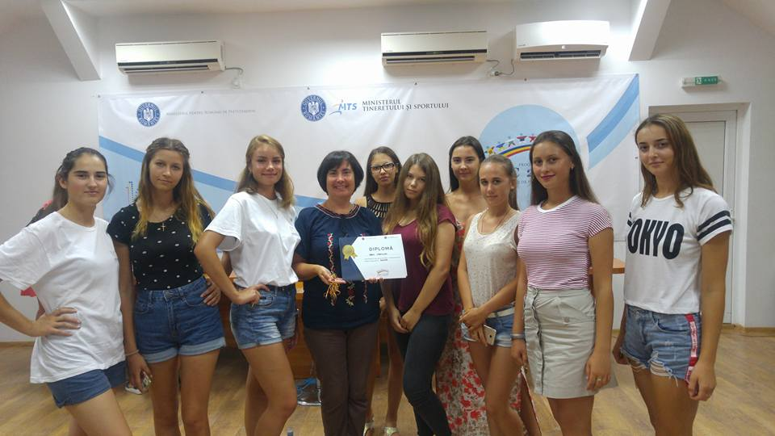
Tineri în acțiune
ARC-2018
Ministerul pentru românii de pretutindeni al Guvernului României are ca obiectiv Protejarea, dezvoltarea şi consolidarea identităţiiromâneşti.
De aceea prin programul ARC se realizează la tabere interacțiunea culturală a vorbitorilor limbii române din mai multe țări europene și nu numai ( Republica Moldova, Ucraina, Serbia, Macedonia, Grecia, Italia, Canada etc.)
Anul acesta elevii liceului nostru au beneficiat de mai multe locuri pentru odihna la mare, la soare. La tabăra Sulina s-au odihnit băieți și fete, participând în 3 serii. Eu și colegii mei am fost acolo în mijlocul lunii lui Cuptor și eram fericiți!Bucuria de a mă afla în Delta Dunării se amplifica prin faptul că entuziasmul sclipeşte în ochii fiecăruia! Localitatea în care am petrecut o săptămână este pitorească! Într-o parte e Dunărea tumultoasă cu navigarea regulată a navelor fluviale, cu rezervația naturală, canale multiple, insula păsărilor, cu ieșirea spectaculoasă în mare... În cealaltă parte a orașului ajungi la Marea Neagră, care este foarte blândă, valurile liniștitoare, apa caldă. Am avut plăcerea cu toții să ne scăldăm aici zilnic. Dar în programul taberei au fost și activități culturale (vizitarea Cimitirului Cosmopolit, ridicarea spre farul vechi etc.), și sportive: fotbal, tenis, volei pe plajă. În astfel de ritm timpul s-a scurs repede și la plecare fiecare din noi a simțit regretul de a părăsi acest loc minunat!
Chiar dacă vara a trecut, amintirile de la Tabăra Sulina ne schiţează zâmbete şi ne provoacă emoţii! Cele 7 zile la Sulina le-am adus în inimă acasă, în Moldova.
Ursul Irina, cl.a XII-a,, A”

Minte sănătoasă, într-un corp sănătos!
Activitatea fizică în Liceul Teoretic ,,Mihai Eminescu”este la fel de important ca și cea mintală. Pentru a ridica dispoziția de dimineață, a-și menține corpul într-o stare fizică superbă, Consiliul Local al Tinerilor, în zilele de vineri, organizează gimnastica energică pentru toți doritorii liceului. Cei mai receptivi sunt elevii claselor primare și gimnaziale.
Gimnastica nu include în sine exerciții plictisitoare, ci dansuri , zâmbete și voioșie.Copiii, împreună cu profesorii, cu atenție repetă mișcările, executate de CLT și se străduie s-o facă cât mai bine! Activitatea se sfârșește cu buna dispoziție și piesa îndrăgită de toți elevii, ,,Am o căsuță mică”.
Vă așteptăm , pe toți, la gimnastică! Cunețchi Maria, cl.aXI-a,,A “

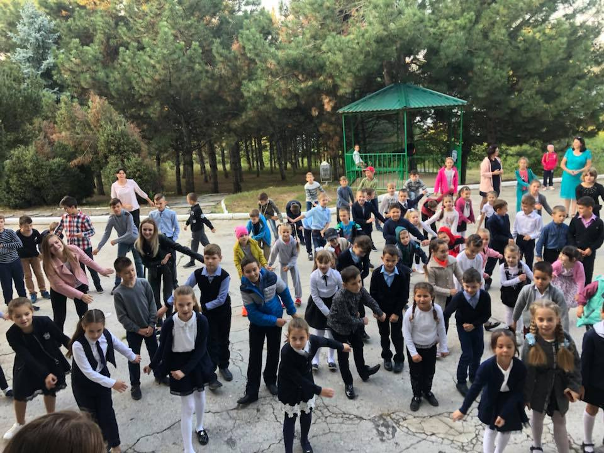
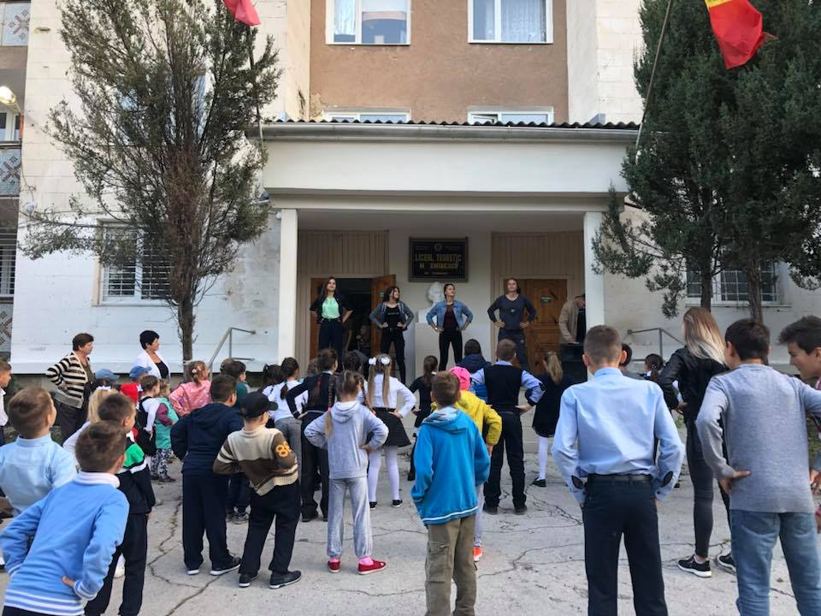

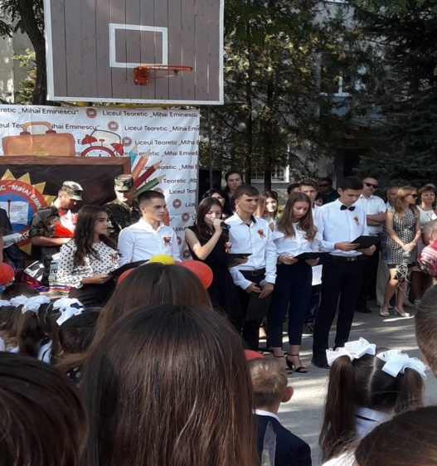
Sărbătorim în septembrie
3 septembire - Ziua Armatei Naționale

Eroii sunt acei oameni care şi-au dăruit viaţa unui lucru mai important decât ei înşişi: ţării şi dragostei de patrie. Şi pentru aceasta e datoria noastră să le cinstim memoria şi să ne gândim la ei cu drag: Ei sunt eroii noştri. De aceea, membrii Consiliului Local al Tinerilor au prezentat, în cadrul unui careu- un recital de poezii, îndemnându-i pe toți să-și iubească poporul din care se trag. Impreun[ i-am onorat pe fiii adevarți ai neamului nostru. Armata nationlă este o adevarată forță. Tinerii tarii întotdeauna ne-au apărat și mereu sunt gata să ne apere, indifirent de situație.

„Voi aţi fost eroi!
Voi sunteţi eroi!
Voi veţi fi eroii!” Platonov Daniela,cl.a10-a,,A”
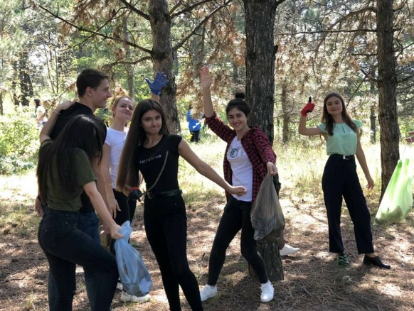
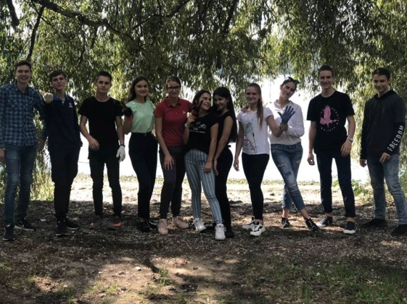
15 septembrie aste Ziua Globală a Curățeniei. Cu acest prilej, membrii Consiliului Școlar al Elevilor din liceu au curățat malul Nistrului care se mărginește cu instituția noastră. Este un gest de apreciat, este un exemplu de urmat și mai este și o adevărată acțiune de voluntariat. Bravo! S-o țineți tot așa!
Ivanov Angela, director-adjunct pentru educație
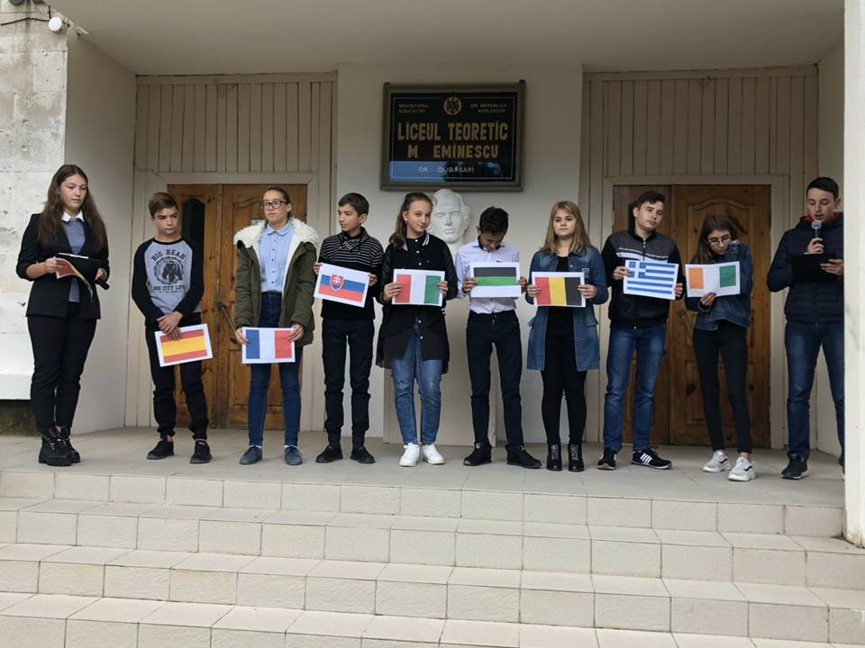
26 septembrie- Ziua Limbilor Europene.
Ziua Limbilor Europene se sărbătorește în toate cele 47 de state membre ale Consiliului Europei. În Europa se vorbesc 24 de limbi oficiale, dar există și peste 60 de comunități autohtone care vorbesc o limbă regională minoritară. Cu această ocazie, clasa a IX-a ,,C” ,diriginte dna Gatman Natalia, au prezentat un montaj.
Tuntulesco Ana, cl.a XII-a,,B”
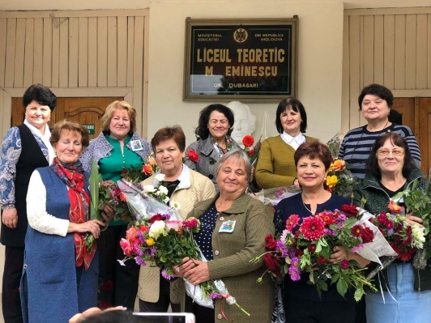
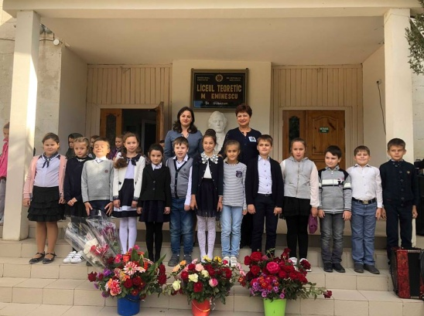
,,Nimeni nu poate face pentru copilași ceea ce fac bunucii. Bunicii împrăștie un fel de praf de stele peste viețile micilor copii” (Alex Halei)
Începând cu anul 2007, în Republica Moldova, în ultima sâmbătă a lunii septembrie, se sărbătorește ,,Ziua Bunicuțelor”. Ea a fost instituită ca semn de recunoștință pentru efortul depus de bunici în educarea tinerei generații, precum și păstrarea tradițiilor și obiceiurilor naționale.
În ajunul acestei sărbători frumoase, elevii clasei a III-a ,,B”, împreună cu diriginta lor, Agatiev Irina, au venit cu un buchet format din cântece, poezii și dansuri pentru toți buneii și bunicile care activează în Liceul Teoretic ,,Mihai Eminescu”Dubăsari, făcându-i să lăcrimeze de duioșie pentru dragii lor nepoți.
Agatiev Irina, învățătoare, cl.a III-a,,B”
Din creația elevilor
De-aș fi...  De-aș fi pasăre-minune,  Aș spinteca cerul în lung și-n lat,  Aș zbura pân-soarele apune  Și-aș avea multe de-nvățat.  De-aș fi stea în zarea-ntunecată,  Aș lumina cu drag la toți  Ca rătăciții să se-ntoarcă acaă  Să-i crească pe copii și pe nepoți.  De-aș fi un strop ștrengar de ploaie  Ce umblă gol și descălțat printre pâraie,  Aș trage-o fugă pân-la țară  Să-mi văd copilăria iară!  De-aș fi o carte de lectură,  Aș vrea să fiu citită și-nțeleasă,  Aș promova ideea de cultură  Și-aș vrea să fiu prezentă-n orice casă!  Verlan Adina,cl.a IX-a,,A” | De-aș fi...  De-aș fi frunză , aș fi verde  De-aș fi piatră, aș fi tare  De-aș fi țară, aș fi mare  De-aș fi rouă, m-aș ascunde  De-aș fi râu, m-aș pierde-n unde  De-aș fi munte,aș fi înalt  Fulgere luând cu-salt  De-aș fi soare, aș fi sus,  Luminând pân-la apus  De-aș fi carte-aș fi-nțeleaptă,  Arătând calea cea dreaptă  Celor ce deștepți se vor-  Vor fi apă de izvor.  Ivanov Felicia,cl.a IX-a,,A”
Acrostih  Se lasă rece-afară  E toamnă iar în țară  Pleacă elevii la școală  Toți, fără îndoială.  E timpul sfânt al roadei  Mere, pere și culesul poamei.  Bate vântul,  Răscolind pământul.  Iar e trist afară  E toamnă-n toată țara.  Gazea Alisa,cl.a VII-a,,A” | Țara mea  Țara mea e cea mai bună.  Este unică în lume.  Pace , voie, veselie!  Totul cum îmi place ,mie.  Codrul, apa și izvorul  Când mă gândesc,  M-apucă dorul,  Iar pe drumurile sfinte,  Inima-mi sare-nainte.  Doamne , dorul e fierbinte.  Când acasă m-oi întoarce,  Inima-mi va fi în pace.  Alexeev Iuliana,cl.aV-a,,A”
Părinții  Mama mea e cea mai bună  Și la vorbă, și la glumă.  O iubesc pe mama mea,  Fiindcă am creascut cu ea  Tatăl meu e cel mai harnic,  Cel mai bun și cel mai darnic,  El mereu mă sfătuiește  Și de rele mă ferește.  Cojuhari Alexandra, cl.III-a,,B” | Școala  În școala mea frumoasă ,  Cu zâmbete și flori,  Cu dulcea profesoară,  Aș învăța cu dor.  La lecții stăm cuminți,  Probleme rezolvăm,  Iar ceea ce nu știm,  Cu drag noi învățăm.  La școală este minunat  După cum și am visat.  Le spun acum și altora așa:  ,,Poftiți, copii, în școala mea”!  Moșneaga Gabriela,cl. a V-a,,B”
Bunica mea  Bunică, bunicuța mea,  Ești frumoasă ca o stea  Te trudești de zori până seară  Și ai o bună inimioară. | O frumoasă din povești,  Din rude mari împărătești,  M-ai crescut și m-ai păzit,  Dragostea nu mi-a lipsit.  Bucatca Ana,cl. aV-a,,A”
Echipa de redacție:
Responsabil de ediție: Diordiev Ecaterina Redactori:Platonov Daniela, Negroi Cătălina ,Sîrghi Maria
Secretar de redacție:Buimistr Paola Tehnoradactori: Oprea Sandu, Matei Anatol, Glod Bogdana, Ghirea Mihai
Tipografi: Tuntulesco Ana, Cunețchi Maria

